**Smlouva o poskytnutí licencí ABBYY FineReader č. 2500116/4100065363**

uzavřená podle § 1746 odst. 2 a § 2358 a násl. zákona č. 89/2012 Sb., občanský zákoník, ve znění pozdějších předpisů, a v souladu se zákonem č. 121/2000 Sb., o právu autorském, o právech souvisejících s právem autorským a o změně některých zákonů (autorský zákon),  
ve znění pozdějších předpisů

**(dále jen „Smlouva“)**

**ID VZ: 2500116**

**Smluvní strany:**

**1. Všeobecná zdravotní pojišťovna České republiky**

se sídlem: Orlická 2020/4, 130 00 Praha 3

kterou zastupuje: Ing. Zdeněk Kabátek, ředitel VZP ČR

k podpisu této Smlouvy je pověřen: XXXXXXXXXXXXXXXXXXXXXX

IČO: 411 97 518

DIČ: CZ41197518

Bankovní spojení: Česká národní banka, Praha 1, Na Příkopě 28

Číslo účtu: 1110205001/0710

Datová schránka: i48ae3q

Zřízena zákonem č. 551/1991 Sb., o Všeobecné zdravotní pojišťovně České republiky, ve znění pozdějších předpisů

(dále jen „**VZP ČR**“ nebo „**Objednatel**“)

**a**

**2. Internet Info, s.r.o.**

se sídlem: Vodičkova 710/31, Nové Město, 110 00 Praha 1

kterou zastupuje: Marek Antoš, jednatel

IČO: 25648071

DIČ: CZ25648071

Bankovní spojení: Raiffeisenbank

Číslo účtu: 2201862052/5500

Datová schránka: 7wvce6g

Zapsaná v obchodním rejstříku vedeném Městským soudem v Praze, oddíl C, vložka 57899

(dále jen „**Poskytovatel**“)

(společně též „**Smluvní strany**“ jednotlivě též „**Smluvní strana**“)

**Preambule**

1. Tato Smlouva upravuje vztah mezi Objednatelem a Poskytovatelem, který vzešel z výsledku výběrového řízení na veřejnou zakázku malého rozsahu evidovanou VZP ČR pod číslem ID VZ: **2500116** s názvem „**Nákup předplatného ABBYY FineReader**“ (dále jen „**veřejná zakázka**“).
2. Tato Smlouva stanovuje základní obsah právního vztahu na poskytování požadovaného předmětu plnění mezi Smluvními stranami. Ustanovení této Smlouvy je třeba vykládat v souladu se zadávacími podmínkami výše uvedené veřejné zakázky.
3. Tato Smlouva je uzavírána za účelem zajištění užití příslušných verzí software ABBYY FineReader Corporate Objednatelem, zabezpečujících anonymizaci dat u smluv uzavíraných VZP ČR, které podléhají povinnému uveřejňování prostřednictvím registru smluv a dále za účelem umožnění Objednateli podle jeho potřeby převádět pomocí předmětného software kopírované nebo skenované dokumenty do textové formy (Word, Excel).
4. Poskytovatel tímto prohlašuje, že se náležitě seznámil se všemi podklady, které byly součástí zadávací dokumentace veřejné zakázky, že jsou mu známy veškeré technické, kvalitativní a jiné, zejména právní podmínky plnění, a že disponuje takovými kapacitami a odbornými znalostmi, které jsou nezbytné pro poskytnutí plnění za ceny uvedené v této Smlouvě.
5. Poskytovatel prohlašuje a odpovídá za to, že plnění dle této Smlouvy, která jsou předmětem jakéhokoliv práva duševního vlastnictví, je oprávněn poskytovat třetím osobám včetně Objednatele a že je oprávněn Objednateli poskytovat / zajistit poskytování podpory SW ABBYY FineReader Corporate dle příslušných ustanovení této Smlouvy.

**Článek I. Předmět Smlouvy**

Předmětem této Smlouvy je:

1. závazek Poskytovatele poskytovat / zajistit poskytování (dále jen„**poskytovat**“) Objednateli po dobu stanovenou touto Smlouvou oprávnění k užití SW ABBYY FineReader Corporate v příslušném rozsahu formou subscripce (tj. formou předplatného na dobu určitou) a s tím související podporu výrobce,
2. závazek Objednatele zaplatit Poskytovateli za řádné splnění jeho závazků vyplývajících z této Smlouvy cenu plnění sjednanou touto Smlouvou,

to vše za podmínek stanovených touto Smlouvou.

1. Bližší specifikace předmětu plnění Poskytovatele je uvedena v čl. II. a III. této Smlouvy.

**Článek II. Licenční ujednání**

1. Touto Smlouvou je Objednateli poskytováno oprávnění k výkonu práva užít SW ABBYY FineReader Corporate, jehož výrobcem je ABBYY production LLC (dále jen„**výrobce**“a dále jen„**SW ABBYY**“), a to verze, které jsou aktuální v době uzavření této Smlouvy, tj. Objednateli je poskytována licence k SW ABBYY, a to v rozsahu 55 uživatelských oprávnění s využitím v rámci VZP ČR podle jejích potřeb (dále též jen „**Licence**“).
2. Jedná se o Licenci „souběžnou“, tzn., že SW ABBYY je Objednatel oprávněn nainstalovat na libovolný počet zařízení a používat ho všemi 55 uživateli souběžně.
3. Touto Smlouvou je dále poskytováno Objednateli oprávnění k užití všech dalších verzí (tj. Upgrade) SW ABBYY, které výrobce „vydá“ v době trvání Licence dle této Smlouvy, vč. oprávnění k užití všech jeho případných úprav, opravných patches apod. (dále jen „**aktualizace**“), provedených či získaných za trvání této Smlouvy, tj. poskytuje mu další navazující souběžnou Licenci, a to v rozsahu stanoveném v odst. 1 tohoto článku této Smlouvy.
4. Objednatel je o aktuálních verzích (Upgrade) SW ABBYY a aktualizacích informován prostřednictvím internetu, Poskytovatel k nim Objednateli zabezpečí přístup a možnost je „stáhnout“.
5. Oprávnění Objednatele k užití předmětného SW ABBYY (tj. poskytnutá Licence) zahrnuje i oprávnění k čerpání související podpory výrobce za podmínek dále v této Smlouvě stanovených.
6. Licence je poskytována po dobu uvedenou v čl. IV. odst. 2. této Smlouvy.
7. **Aktivace Licence**

K aktivaci Licence a čerpání podpory poskytované podle této Smlouvy dodá Poskytovatel Objednateli funkční seriové číslo (dále jen „**Licenční klíče**“). Dodání Licenčních klíčů a ověření jejich funkčnostibude probíhat níže uvedeným postupem:

* 1. Funkční Licenční klíče v rozsahu dle odst. 1. tohoto článku dodá Poskytovatel Objednateli v termínu stanoveném v čl. IV. odst. 3. této Smlouvy, tj. do 7 pracovních dnů ode dne nabytí účinnosti této Smlouvy, a to prostřednictvím e-mailu zaslaného Pověřenou osobou Poskytovatele Pověřené osobě Objednatele (viz čl. XII. odst. 9. a 10. Smlouvy).
  2. Funkčním je Licenční klíč, který po zadání do SW ABBYY (dále jen „**registrace**“) zobrazí licenční rozsah (počet uživatelů), pro který byl příslušný Licenční klíč příslušným postupem pro Objednatele na základě této Smlouvy Poskytovatelem vygenerován a současně umožní Objednateli v příslušném rozsahu přístup k SW ABBYY a k čerpání podpory dle čl. III. této Smlouvy.
  3. Objednatel provede registraci Licenčních klíčů bez zbytečného odkladu nejpozději však do 5 pracovních dnů ode dne jejich dodání (tj. ode dne dodání posledního Licenčního klíče), a současně tak ověří i jejich funkčnost.
  4. Pokud budou všechny dodané Licenční klíče funkční, pak Objednatel ve lhůtě stanovené pro provedení registrace (viz ust. písm. c) tohoto odstavce), potvrdí písemně jejich řádné dodání Poskytovateli, a to e-mailem Pověřené osoby Objednatele Pověřené osobě Poskytovatele (dále jen „**Potvrzení**“).
  5. V případě nefunkčnosti některého z dodaných Licenčních klíčů nebo v případě jiné související vady oznámí Objednatel způsobem uvedeným pod písm. d) tohoto odstavce bez zbytečného odkladu po takovém zjištění písemně Poskytovateli příslušnou skutečnost. V takovém případě je Poskytovatel v prodlení s plněním dle této Smlouvy.
  6. V případě, že Objednatel řádné dodání funkčních Licenčních klíčů Poskytovateli do 5 pracovních dnů od jejich faktického dodání nepotvrdí (nedoručí mu Potvrzení) nebo mu do této doby neoznámí příslušnou skutečnost podle písm. e) tohoto odstavce, považují se všechny dodané Licenční klíče za funkční a za den řádného dodání funkčních Licenčníchklíčů sepovažuje v tomto případě poslední denstanovené doby plnění (viz čl. IV. odst. 3.).

1. V ostatním se řídí poskytnutá Licence licenčními podmínkami výrobce, které tvoří Přílohu č. 1 této Smlouvy.

**Článek III. Poskytování podpory**

1. Poskytovatel bude Objednateli poskytovat jakou součást poskytnuté Licence k SW ABBYY související aplikační a technickou podporu výrobce, a to v rozsahu odpovídajícímu licenčnímu rozsahu dle čl. II. odst. 1. této Smlouvy (dále též jen „**Podpora**“).
2. Podpora zahrnuje zejména:
3. poskytování aktualizací SW ABBYY, a to verzím které Objednatel podle této Smlouvy užívá (k tomu viz čl. II. odst. 3. a odst. 4.),
4. řešení incidentů, které omezují nebo znemožňují použití SW ABBYY nebo způsobují nekorektní funkčnosti, včetně jejich odstranění a obnovy provozu v případě jeho výpadku atd. (dále vše jednotlivě jen „**Problém**“). Poskytování této služby Podpory bude realizováno na vyžádání na základě jednotlivých servisních požadavků Objednatele, a to kdykoliv po dobu poskytování Podpory podle této Smlouvy (viz čl. VIII. Smlouvy).
5. Podpora bude poskytována po dobu poskytování Licence dle této Smlouvy (viz čl. IV. odst. 2.).
6. Podpora bude poskytována v režimu 5 x 8 (tj. v pracovní dny v době od 8:00 – 16:00 hod.).
7. Aktualizace, Upgrade SW ABBYY a další plnění v rámci poskytování Podpory Objednatel získá následujícím způsobem: aktualizací přímo v programu.
8. V ostatním se poskytování Podpory řídí podmínkami podpory výrobce, které tvoří Přílohu č. 2 této Smlouvy.
9. Komunikace v rámci poskytování Podpory bude realizována způsobem uvedeným v čl. VIII. této Smlouvy.

**Článek IV. Doba a místo plnění**

1. Poskytovatel se zavazuje realizovat předmět plnění dle této Smlouvy řádně a včas a v souladu se všemi podmínkami této Smlouvy.
2. Plnění dle této Smlouvy, tj. Licence a Podpora v příslušném rozsahu a obsahu, bude Objednateli poskytováno po dobu 24 kalendářních měsíců, a to ode dne **1. 6. 2025 do 31. 5. 2027**.
3. Poskytovatel se zavazuje dodat Objednateli všechny příslušné funkční Licenční klíče do 7 pracovních dnů ode dne nabytí účinnosti této Smlouvy (viz čl. XII. odst. 1.).
4. Závazek Poskytovatele dle odst. 3. tohoto článku bude považován za splněný dnem doručení Potvrzení Objednatele Poskytovateli, popř. dnem, který se za den dodání funkčních Licenčních klíčů považuje dle čl. II. odst. 7. písm. f) této Smlouvy.
5. Místem plnění je sídlo Objednatele, tj. Všeobecná zdravotní pojišťovna České republiky, Orlická 2020/4, 130 00 Praha 3.

**Článek V. Cena plnění**

1. Objednatel se zavazuje zaplatit Poskytovateli za řádné poskytování předmětu plnění dle této Smlouvy cenu ve výši a lhůtě splatnosti dohodnuté touto Smlouvou (dále jen„**cena plnění**“).
2. Cena plnění je stanovena v souladu se zákonem č. 526/1990 Sb., o cenách, ve znění pozdějších předpisů, a to na základě předložené cenové nabídky Poskytovatele v rámci předmětné veřejné zakázky.
3. Cena plnění zahrnující odměnu za jednu licenci (tj. za jedno uživatelské oprávnění) k SW ABBYY a cenu za Podporu poskytovanou pro jednu licenci (pro jedno uživatelské oprávnění) na dobu 24 kalendářních měsíců činí: 6 495,00Kč (slovy: šest tisíc čtyři sta devadesát pět korun českých) bez DPH.
4. Celková cena plnění zahrnující odměnu za padesát pět licencí (tj. za 55 uživatelských oprávnění) k SW ABBYY a cenu za poskytovaní Podpory odpovídající tomuto licenčnímu rozsahu na dobu 24 kalendářních měsíců činí: 357 225,00Kč (slovy: tři sta padesát sedm tisíc dvě stě dvacet pět korun českých) bez DPH.
5. Ceny plnění uvedené v tomto článku jsou stanoveny jako ceny maximální, konečné a nepřekročitelné, zahrnují cenu za veškeré související činnosti a náklady Poskytovatele nutné ke splnění předmětu plnění dle této Smlouvy.
6. Bude-li ke dni uskutečnění zdanitelného plnění Poskytovatel plátcem DPH, bude k cenám bez DPH uvedeným v odst. 3. a 4. tohoto článku Poskytovatelem účtována daň z přidané hodnoty ve výši dle sazby stanovené příslušnými právními předpisy platnými a účinnými ke dni uskutečnění zdanitelného plnění. Za správnost stanovení sazby DPH a vyčíslení výše DPH odpovídá Poskytovatel.
7. Poskytovatel, který ke dni uskutečnění zdanitelného plnění nebude plátcem DPH, bude Objednateli účtovat ceny uvedené v odst. 3. a 4. tohoto článku jako ceny konečné.

**Článek VI. Fakturační a platební podmínky**

1. Úhrada za plnění dle této Smlouvy (tj. odměna za poskytnutí Licence k SW ABBYY včetně ceny za poskytování Podpory) ve výši dle čl. V. odst. 4. této Smlouvy bude provedena bezhotovostním převodem na bankovní účet Poskytovatele, uvedený v záhlaví této Smlouvy, a to na základě daňového dokladu – faktury (dále jen„**faktura**“) vystavené Poskytovatelem.
2. Faktura dle odst. 1. tohoto článku bude Poskytovatelem vystavena do 14 kalendářních dnů ode dne splnění závazku Poskytovatele dle čl. IV. odst. 4. této Smlouvy, tj ode dne doručení Potvrzení Objednatele Pověřené osobě Poskytovatele nebo podle okolností ode dne, který se považuje za den dodání funkčních Licenčních klíčů podle čl. II. odst. 7. písm. f) této Smlouvy. Den splnění závazku Poskytovatele dle předchozí věty je považován za den uskutečnění zdanitelného plnění.
3. Fakturu Poskytovatel zašle Objednateli v elektronické podobě do jeho datové schránky nebo e - mailem zaslaným na adresu [podatelna@vzp.cz](mailto:podatelna@vzp.cz), přičemž předmět (název) e-mailu musí začínat slovem „Faktura“.
4. Faktura musí obsahovat všechny náležitosti řádného účetního a daňového dokladu ve smyslu příslušných zákonných ustanovení, zejména zákona č. 235/2004 Sb., o dani z přidané hodnoty, ve znění pozdějších předpisů (dále též jen „**zákon o DPH**“), zákona č. 563/1991 Sb., o účetnictví, ve znění pozdějších předpisů a § 435 občanského zákoníku. Přílohou faktury musí být kopie Potvrzení Objednatele o řádném dodání Licenčních klíčů. V případě, že Poskytovatel Potvrzení od Objednatele neobdržel, přiloží k faktuře kopii e-mailu, kterým Objednateli zaslal Licenční klíče (viz čl. II. odst. 7. písm. a)). Faktura musí též obsahovat číslo této Smlouvy.
5. Splatnost faktury je 30 kalendářních dnů ode dne jejího řádného doručení Objednateli.
6. Dnem úhrady je den odepsání fakturované částky z účtu Objednatele ve prospěch účtu Poskytovatele. Poskytovatel není oprávněn nárokovat bankovní poplatky nebo jiné náklady vztahující se k převodu poukazovaných částek mezi Smluvními stranami na základě této Smlouvy.
7. V případě, že faktura nebude mít veškeré náležitosti podle výše uvedených právních předpisů nebo podle této Smlouvy nebo v ní budou uvedeny nesprávné údaje, tj. chybné formální náležitosti (identifikační údaje, zdaňovací období, odkaz na číslo této Smlouvy apod.), je Objednatel oprávněn před uplynutím lhůty splatnosti fakturu vrátit Poskytovateli. V průvodním dopise k vrácené faktuře musí uvést důvod vrácení. Poskytovatel je povinen podle povahy nesprávnosti fakturu opravit nebo nově vyhotovit. Oprávněným vrácením faktury přestává běžet původní lhůta splatnosti. Celá lhůta splatnosti (30 dní) běží znovu ode dne doručení náležitě doplněné nebo opravené faktury Objednateli.
8. Poskytovatel prohlašuje, že účet uvedený v záhlaví této Smlouvy je účtem zveřejněným správcem daně způsobem umožňujícím dálkový přístup ve smyslu § 96 odst. 2 zákona o DPH. V případě, že Poskytovatel nebude mít v době uskutečnění zdanitelného plnění bankovní účet uvedený v záhlaví této Smlouvy tímto způsobem zveřejněn, uhradí Objednatel Poskytovateli v dohodnutém termínu splatnosti příslušné faktury pouze částku představující dohodnutou cenu plnění bez DPH. Částku rovnající se výši DPH z Poskytovatelem fakturované ceny plnění uhradí Objednatel, v souladu s § 109a zákona o DPH, finančnímu úřadu místně příslušnému Poskytovateli. Poskytovatel výslovně prohlašuje, že příslušnou cenu plnění bude považovat tímto za zaplacenou.
9. Pokud v době uskutečnění zdanitelného plnění bude Poskytovatel uveden v aplikaci „Registr DPH“ jako nespolehlivý plátce, dohodly se Smluvní strany, že Objednatel bude postupovat při úhradě ceny plnění způsobem uvedeným v odst. 8. tohoto článku.

**Článek VII. Sankční ujednání**

1. V případě prodlení Poskytovatele se splněním termínu dodání funkčních Licenčních klíčů uvedeného v čl. IV. odst. 3. této Smlouvy může Objednatel vyúčtovat Poskytovateli smluvní pokutu ve výši 500 Kč za každý kalendářní den prodlení a Poskytovatel se zavazuje vyúčtovanou smluvní pokutu uhradit.
2. V případě, kdy nebudou dodrženy termíny pro řešení (vyřešení) Problémů v rámci poskytování Podpory stanovené v Příloze č. 2 této Smlouvy, může Objednatel vyúčtovat Poskytovateli smluvní pokutu ve výši 300 Kč za každý započatý den prodlení a Poskytovatel se zavazuje vyúčtovanou smluvní pokutu uhradit.
3. V případě prodlení Objednatele se zaplacením faktury může Poskytovatel vyúčtovat Objednateli úrok z prodlení ve výši 0,02 % z nezaplacené částky předmětné faktury za každý kalendářní den prodlení a Objednatel je povinen tuto sankci uhradit.
4. Uhrazením jakékoliv smluvní pokuty není dotčeno právo oprávněné Smluvní strany na náhradu vzniklé škody, s omezením dle čl. XI. odst. 2. této Smlouvy.

**Článek VIII. Odstranění vad, komunikace v rámci poskytování Podpory**

1. Poskytovatel se zavazuje realizovat předmět plnění této Smlouvy v souladu s příslušnými právními předpisy a s maximální péčí a v kvalitě odpovídající jeho odborným znalostem a zkušenostem, kterou lze od něj vzhledem k jeho profesnímu zaměření právem očekávat.
2. Objednatel bude hlásit vady a incidenty vzniklé při užívání SW ABBYY, tj. oznamovat problémy spojené s provozem SW ABBYY i uplatňovat nároky z titulu plnění Poskytovatele podle této Smlouvy „servisními požadavky“, a to prostřednictvím svého Service Desku (e-mail: [servicedesk@vzp.cz](mailto:servicedesk@vzp.cz), telefon: 952 220 000) na kontaktní místo Poskytovatele: (e-mail: info@sw.cz, telefon: 481 001 000).
3. Standardní komunikace mezi Objednatelem a Poskytovatelem bude probíhat přes Service Desk Objednatele výhradně na bázi elektronické komunikace v českém nebo slovenském jazyce. Použití telefonní linky je možné pouze v případě, kdy nelze využít e-mailové komunikace. Komunikace mezi Objednatelem a Poskytovatelem bude obsahovat minimálně tyto kroky:
   * 1. Zaslání servisního požadavku ze strany Objednatele – (zaslání e-mailu Poskytovateli).
     2. Potvrzení přijetí servisního požadavku Poskytovatelem – (zaslání e-mailu Objednateli).
     3. V případě odmítnutí servisního požadavku Poskytovatelem řádné odůvodnění tohoto odmítnutí – (zaslání e-mailu Objednateli).
     4. Vyřešení servisního požadavku Poskytovatelem – zaslání e-mailu Objednateli.
     5. Servisní požadavek je považován za vyřešený dnem zaslání informace Poskytovatele o vyřešení servisního požadavku Objednateli – (zaslání e-mailu Objednateli), bude-li následně Objednatelem vyřešení odsouhlaseno.
4. Objednatel si vyhrazuje možnost dotazu (e-mailem) na stav nevyřešeného servisního požadavku, na nějž Poskytovatel odpoví nestrukturovaným e-mailem.

**Článek IX. Ochrana informací, osobních údajů a dat**

1. VZP ČR podle § 24 odst. 1 zákona č. 551/1991 Sb., o Všeobecné zdravotní pojišťovně České republiky, ve znění pozdějších předpisů (dále jen „**zákon č. 551/1991 Sb.**“), spravuje, aktualizuje a rozvíjí informační systém VZP ČR, přičemž postupuje a řídí se příslušnými ustanoveními cit. zákona a souvisejícími právními předpisy. S odkazem na § 24a zákona č. 551/1991 Sb., zákon č. 110/2019 Sb., o zpracování osobních údajů, Nařízení Evropského parlamentu a Rady (EU) 2016/679 o ochraně fyzických osob v souvislosti se zpracováním osobních údajů a o volném pohybu těchto údajů a o zrušení směrnice 95/46/ES (obecné nařízení o ochraně osobních údajů), a dále na zákon č. 181/2014 Sb., o kybernetické bezpečnosti a o změně souvisejících zákonů (zákon o kybernetické bezpečnosti), ve znění pozdějších předpisů, se Poskytovatel zavazuje učinit taková opatření, aby veškeré osoby, které se podílejí na realizaci jeho závazků z této Smlouvy zachovávaly mlčenlivost o veškerých osobních údajích, jakož i o technicko - organizačních opatřeních k jejich ochraně, o nichž se při plnění závazků dozvěděly, včetně těch, které Objednatel eviduje pomocí výpočetní techniky, či jinak. Tutéž mlčenlivost se zavazuje zachovávat i Poskytovatel. Toto ujednání platí i v případě nahrazení uvedených právních předpisů předpisy jinými.
2. Poskytovatel se dále zavazuje zajistit, aby veškeré osoby, které se podílejí na realizaci jeho závazků z této Smlouvy, zachovávaly mlčenlivost o veškerých dalších skutečnostech, údajích a datech, o nichž se při plnění těchto závazků dozvěděly, a které nejsou veřejně známé nebo veřejně dostupné. Tutéž mlčenlivost se zavazuje zachovávat i Poskytovatel.
3. Za porušení závazků uvedených v odst. 1. a 2. tohoto článku se považuje i využití těchto skutečností, údajů a dat, jakož i dalších vědomostí pro vlastní prospěch Poskytovatele, prospěch třetí osoby nebo pro jiné důvody.
4. Poskytnutí informací na základě povinností stanovených Smluvním stranám obecně závaznými právními předpisy České republiky včetně přímo použitelných předpisů Evropské unie není považováno za porušení povinností Smluvních stran sjednaných v tomto článku.
5. Za porušení závazku uvedeného v odstavci 1. tohoto článku je Poskytovatel povinen zaplatit Objednateli v každém jednotlivém případě smluvní pokutu ve výši 1 000 000 Kč (slovy: jeden milion korun českých).
6. Za porušení závazku uvedeného v odstavci 2. tohoto článku je Poskytovatel povinen zaplatit Objednateli v každém jednotlivém případě smluvní pokutu ve výši 100 000 Kč (slovy: jedno sto tisíc korun českých).
7. Ujednáním o smluvní pokutě ani zaplacením smluvní pokuty podle tohoto článku není dotčeno právo Objednatele na náhradu škody vzniklé z porušení povinnosti, ke kterému se smluvní pokuta vztahuje, a to v celém rozsahu. Ustanovení článku XI. odst. 2. této Smlouvy se v těchto případech nepoužije.
8. Závazky Smluvních stran uvedené v tomto článku trvají i po skončení tohoto smluvního vztahu.

**Článek X. Uveřejnění Smlouvy**

1. Smluvní strany jsou si plně vědomy zákonné povinnosti Smluvních stran uveřejnit dle zákona č. 340/2015 Sb., o zvláštních podmínkách účinnosti některých smluv, uveřejňování těchto smluv a o registru smluv (zákon o registru smluv) ve znění pozdějších předpisů, tuto Smlouvu, včetně všech případných dohod či dodatků, kterými se tato Smlouva doplňuje, mění, nahrazuje nebo ruší, prostřednictvím registru smluv.
2. Uveřejněním této Smlouvy dle odst. 1. tohoto článku se rozumí uveřejnění elektronického obrazu textového obsahu této Smlouvy ve formátu stanoveném zákonem o registru smluv, prostřednictvím registru smluv.
3. Smluvní strany se dohodly, že tuto Smlouvu zašle správci registru smluv k uveřejnění prostřednictvím registru smluv Objednatel. Poskytovatel je povinen zkontrolovat, že tato Smlouva včetně všech příloh a metadat byla řádně prostřednictvím registru smluv uveřejněna. V případě, že Poskytovatel zjistí jakékoliv nepřesnosti či nedostatky, je povinen bez zbytečného odkladu o nich Objednatele informovat.
4. Postup uvedený v odst. 3. tohoto článku se Smluvní strany zavazují dodržovat i v případě uzavření dodatků k této Smlouvě, jakož i v případě jakýchkoli dalších dohod, kterými se tato Smlouva bude případně doplňovat, měnit, nahrazovat nebo rušit.
5. Poskytovatel bere na vědomí a souhlasí s tím, že Objednatel rovněž může uveřejnit tuto Smlouvu (tj. celé znění včetně všech příloh), včetně všech jejích případných dodatků, na svém profilu zadavatele; ustanovení odst. 6. a 7. tohoto článku se vztahuje i na tento postup.
6. Poskytovatel výslovně souhlasí s tím, že s výjimkou ustanovení znečitelněných v souladu se zákonem o registru smluv bude uveřejněno úplné znění této Smlouvy včetně jejích příloh a případných dodatků.
7. Objednatel výslovně souhlasí s tím, že s výjimkou ustanovení znečitelněných v souladu se zákonem o registru smluv bude uveřejněno úplné znění této Smlouvy včetně jejích příloh a případných dodatků.

**Článek XI. Odpovědnost za škodu**

1. Odpovědnost za škodu se řídí příslušnými ustanoveními občanského zákoníku, zejména ustanovením § 2894 a násl. a § 2913 občanského zákoníku.
2. Smluvní strany se dohodly, že maximální výše náhrady škody vzniklé Smluvním stranám při plnění nebo v souvislosti s plněním podle této Smlouvy je pro obě Smluvní strany limitována částkou 1 000 000 Kč (slovy: jeden milion korun českých).

**Článek XII. Závěrečná ustanovení**

* 1. Tato Smlouva nabývá platnosti dnem jejího podpisu poslední Smluvní stranou a účinnosti dnem jejího uveřejnění prostřednictvím registru smluv v souladu se zákonem o registru smluv.
  2. Tato Smlouva se uzavírá na dobu určitou, a to na dobu do 31. 5. 2027 (k tomu srov. čl. IV. odst. 2.). Jakýmkoliv ukončením této Smlouvy však není dotčena platnost ustanovení, z jejichž povahy vyplývá, že mají být pro Smluvní strany závazná i po skončení této Smlouvy (např. ustanovení týkající se odpovědnosti za škodu, povinnosti mlčenlivosti, řešení sporů apod.).
  3. Tuto Smlouvu je možné měnit pouze v souladu se ZZVZ, a to formou písemného smluvního dodatku. Výjimku tvoří změny údajů uvedených v odstavci 9. a 10. tohoto článku, kdy postačí prokazatelné písemné oznámení příslušné změny druhé Smluvní straně. Dodatky této Smlouvy se stávají její nedílnou součástí.
  4. Každá ze Smluvních stran může od této Smlouvy odstoupit v případech stanovených touto Smlouvou nebo zákonem, zejména pak dle ust. § 1977 a násl. a ust. § 2001 a násl. občanského zákoníku. Účinky odstoupení od této Smlouvy nastávají dnem doručení oznámení o odstoupení od této Smlouvy příslušné Smluvní straně.
  5. Za podstatné porušení této Smlouvy se považuje prodlení s termínem dodání funkčních Licenčních klíčů stanoveným v článku IV. odst. 3. této Smlouvy o více než 10 pracovních dnů.
  6. Smluvní strany mohou od této Smlouvy odstoupit i pro nepodstatné porušení této Smlouvy. V případě nepodstatného porušení smluvní povinnosti, může druhá Smluvní strana od této Smlouvy odstoupit poté, co Smluvní strana, která se dopustila nepodstatného porušení smluvní povinnosti, svoji povinnost nesplní ani v dodatečné přiměřené lhůtě, kterou jí druhá Smluvní strana poskytla.
  7. Tato Smlouva se řídí výhradně právním řádem České republiky. Smluvní strany se dohodly, že případné spory vzniklé v průběhu plnění této Smlouvy, nedojde-li k dohodě Smluvních stran smírnou cestou, budou na návrh kterékoliv Smluvní strany dány k rozhodnutí věcně a místně příslušnému soudu v České republice (k tomu viz odst. 13. tohoto článku).
  8. Práva a povinnosti Smluvních stran výslovně neupravené v této Smlouvě, se řídí příslušnými ustanoveními občanského zákoníku a autorského zákona.
  9. Za Objednatele je pověřen k jednání ve věci plnění této Smlouvy (Pověřená osoba Objednatele):

|  |  |
| --- | --- |
| Jméno a příjmení: | XXXXXXXXXXX |
| E-mail: | XXXXXXXXXXX |
| Telefon: | XXXXXXXXXXX |

nebo

|  |  |
| --- | --- |
| Jméno a příjmení: | XXXXXXXXXXX |
| E-mail: | XXXXXXXXXXX |
| Telefon: | XXXXXXXXXXX |

* 1. Za Poskytovatele je pověřen k jednání ve věci plnění této Smlouvy (Pověřená osoba Poskytovatele):

|  |  |
| --- | --- |
| Jméno a příjmení: | XXXXXXXXXXX |
| Funkce: | Manažer SW.CZ |
| E-mail: | XXXXXXXXXXX |
| Mobilní telefon: | XXXXXXXXXXX |

* 1. Změnu Pověřených osob nebo jejich kontaktních údajů je každá Smluvní strana povinna bez zbytečného odkladu písemně oznámit druhé Smluvní straně, a to:

1. e-mailem zaslaným Pověřenou osobou jedné Smluvní strany Pověřené osobě druhé Smluvní strany, ve kterém bude změna oznámena;

nebo

1. oznámením zaslaným druhé Smluvní straně do její datové schránky.

Změna Pověřené osoby či jejích kontaktních údajů je pak účinná dnem uvedeným v oznámení, nejdříve však okamžikem, kdy je oznámení o změně druhé Smluvní straně řádně doručeno.

* 1. Tato Smlouva je uzavírána v elektronické podobě. Smluvní strany se dohodly, že Poskytovatel podepíše tuto Smlouvu uznávaným elektronickým podpisem ve smyslu § 6 odst. 2 zákona č. 297/2016 Sb., o službách vytvářejících důvěru pro elektronické transakce, ve znění pozdějších předpisů (dále jen „**ZSVD**“); Objednatel tuto Smlouvu podepíše v souladu s § 5 ZSVD kvalifikovaným elektronickým podpisem.
  2. Nedílnou součástí této Smlouvy jsou její přílohy:

Příloha č. 1 – Licenční podmínky k SW ABBYY FineReader Corporate v českém jazyce

Příloha č. 2 – Podmínky podpory a údržby ABBYY v českém jazyce

V případě rozporu se přednostně použijí ustanovení textu této Smlouvy a následně ustanovení jejích příloh v daném pořadí.

* 1. Smluvní strany si před podpisem tuto Smlouvu řádně přečetly a svůj souhlas s obsahem této Smlouvy včetně jejích příloh stvrzují svým podpisem.

Všeobecná zdravotní pojišťovna Internet Info, s.r.o.

České republiky

*podepsáno elektronicky podepsáno elektronicky*

XXXXXXXXXXX XXXXXXXXXXX

**Příloha č. 1 – Licenční podmínky k SW ABBYY FineReader Corporate**

<https://pdf.abbyy.com/media/3984/eula_czech.pdf>

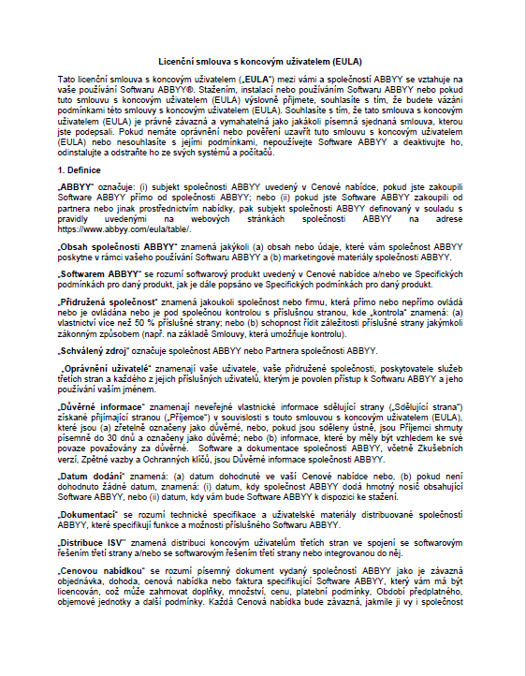

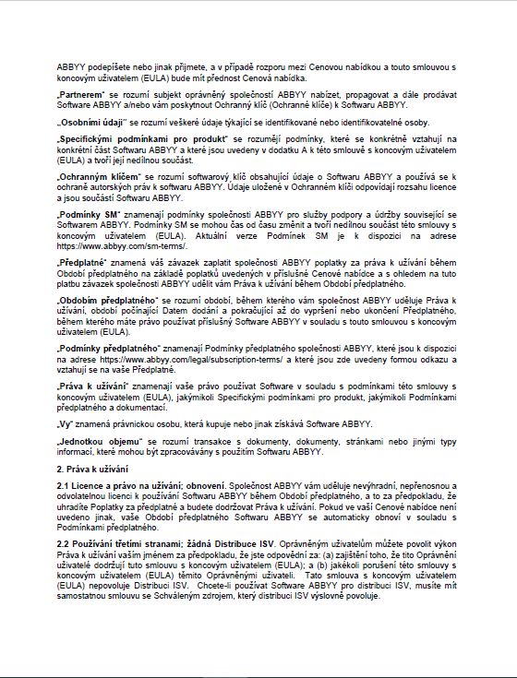 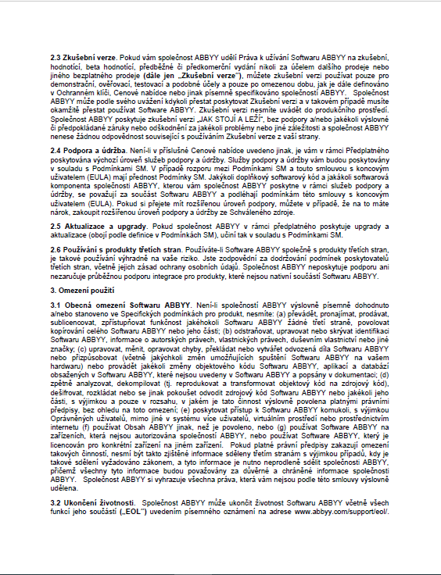

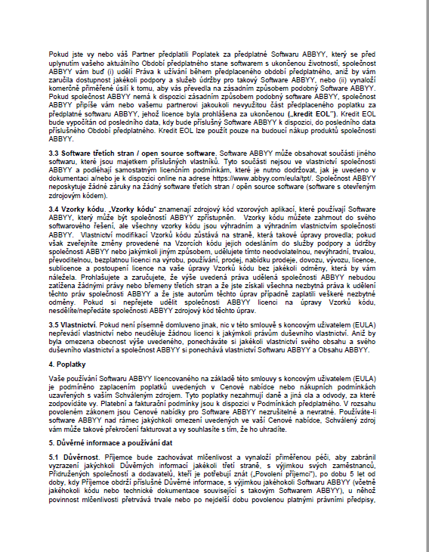

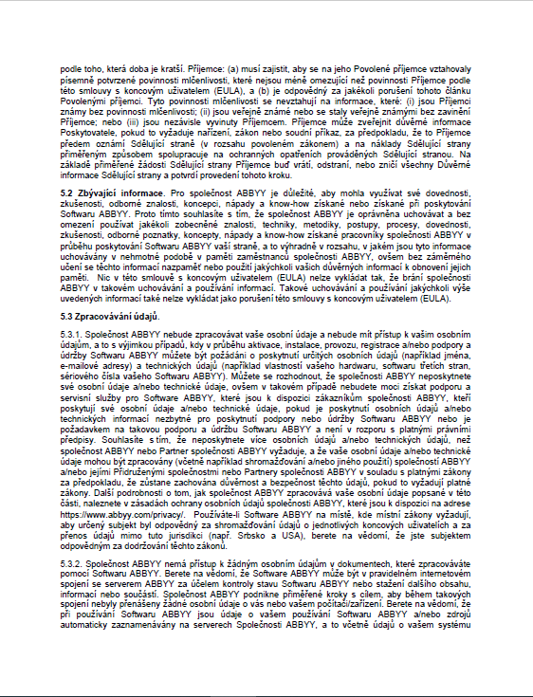

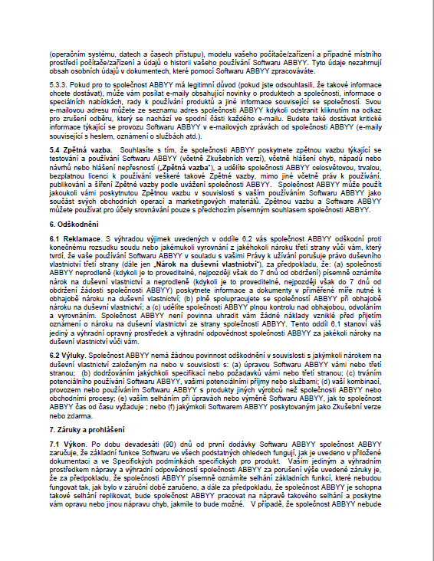

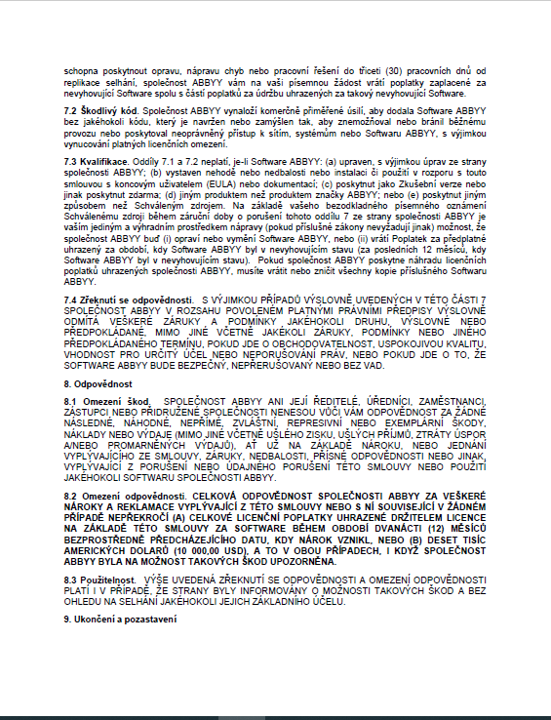

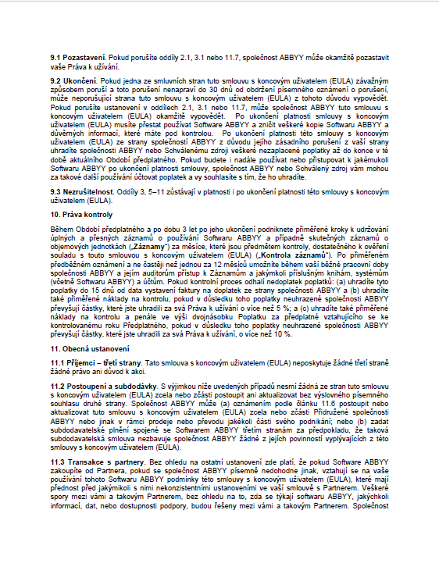

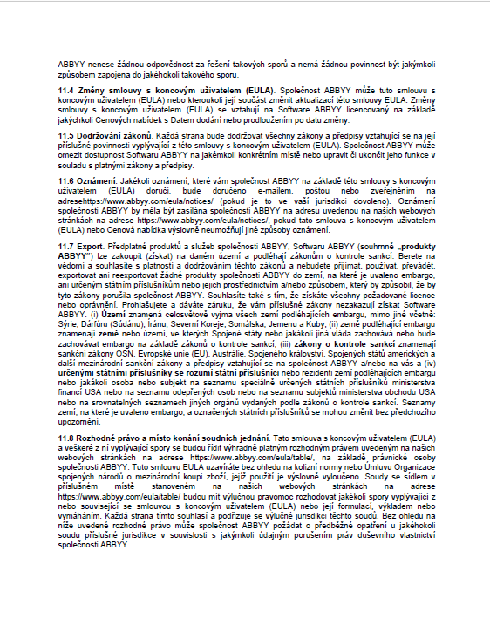

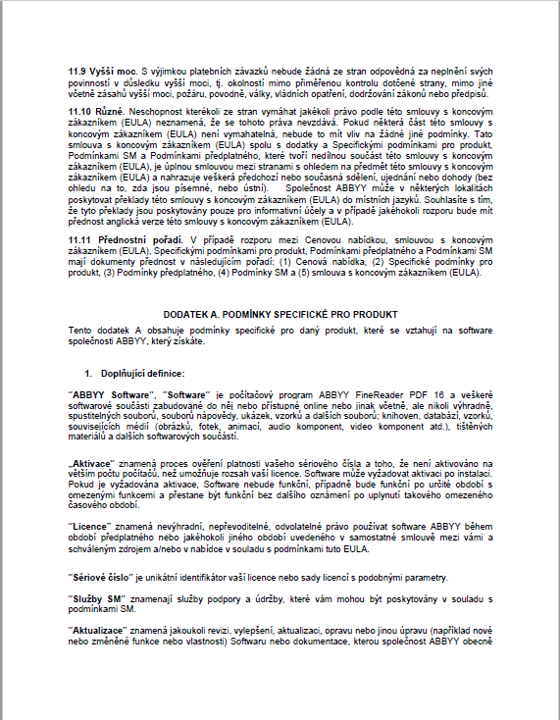

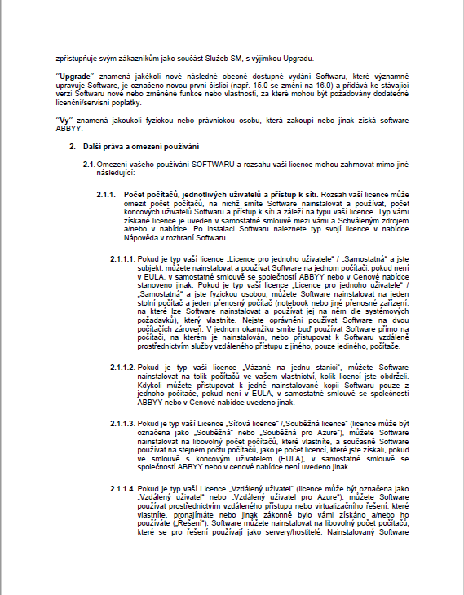

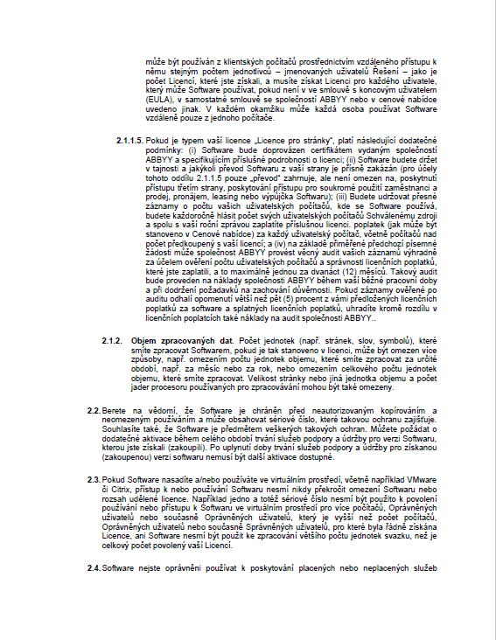

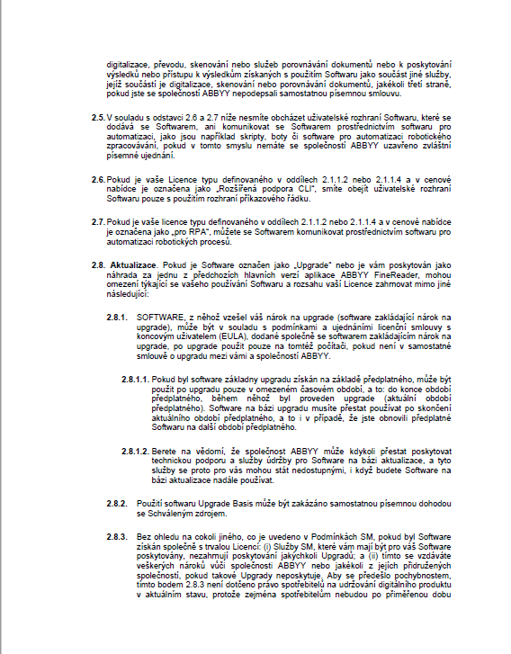

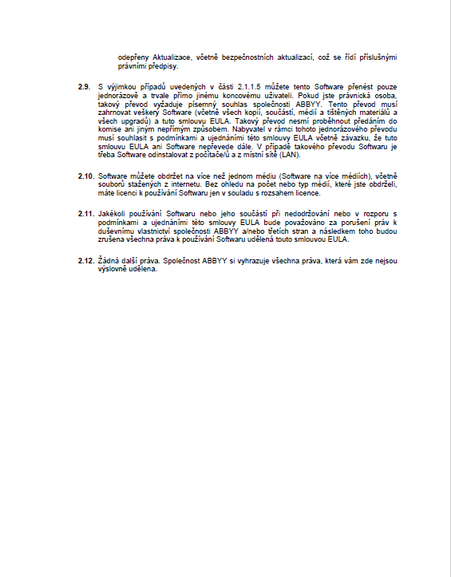

**Příloha č. 2 - Podmínky podpory a údržby ABBYY**

1. Definice

„ABBYY“ znamená právnickou osobu společnosti ABBYY definovanou v nabídce.

„Software ABBYY“ znamená softwarový produkt ABBYY, pouze ve spustitelném formátu a nikoli ve formátu zdrojového kódu, uvedený v nabídce. Termín „Software ABBYY“ také zahrnuje veškerá odvozená díla nebo úpravy, dokumentaci k softwaru ABBYY a jakékoli aktualizace nebo opravy chyb softwaru ABBYY, které vám poskytla nebo zpřístupnila společnost ABBYY for ABBYY Software.

„Zůstatek“ znamená množství Objemových jednotek dostupných ke zpracování za období předplatného. Pro účely výpočtu zůstatku se jedna strana faktury rovná třem stranám A4.

„Distribuční sada“ znamená sadu souborů doprovázenou dokumentací obsahující informace o určitých funkcích a technologiích, která je sestavena podle pravidel společnosti ABBYY a je určena pro integraci do jiných aplikací.

„EULA“ znamená licenční smlouvu s koncovým uživatelem mezi vámi a společností ABBYY, která upravuje používání softwaru ABBYY vámi.

„Faktura“ znamená písemný finanční dokument vydaný společností ABBYY, který specifikuje, co se objednává, množství, cenu, dobu předplatného a další obchodní podmínky. Faktura bude vystavena v souladu s těmito Podmínkami, EULA a příslušnou Cenou a bude se na ně vztahovat.

„Nabídka“ znamená písemný dokument vydaný společností ABBYY, který specifikuje software ABBYY, který vám má být licencován, který obsahuje popis softwaru ABBYY, cenu, platební podmínky, dobu předplatného a další podmínky. Ve výhradních případech, kdy je mezi stranami podepsána písemná objednávka místo nabídky, bude taková objednávka také označována jako nabídka ve smyslu smlouvy EULA a těchto podmínek. Jakmile bude podepsána nebo jinak přijata vámi i společností ABBYY, bude každá nabídka zahrnuta formou odkazu a bude odkazovat pouze na tyto podmínky a smlouvu EULA.

„Ochranný klíč“ znamená licenční nebo bezpečnostní klíč, bezpečnostní token nebo jiný bezpečnostní kód, metodu, technologii nebo zařízení, používané samostatně nebo v kombinaci s k ověření identity jednotlivce a oprávnění k přístupu a používání Softwaru ABBYY.

„SDK“ znamená typ softwaru ABBYY, jak je podrobněji definován v příslušné EULA, a který umožňuje vytváření aplikací, včetně, ale bez omezení na, softwarového balíčku, softwarového rámce, hardwarové platformy, počítačového systému, operačního systému nebo podobné platformy, a také vám umožňuje integrovat určité funkce do vaší softwarové aplikace.

„Předplatné“ znamená (i) váš závazek zaplatit společnosti ABBYY poplatek(y) za předplatné za účelem používání funkcí softwaru ABBYY během období předplatného v souladu s poplatky uvedenými v příslušné cenové nabídce odsouhlasené a přijaté vámi i společností ABBYY; a (ii) s ohledem na takovou platbu závazek společnosti ABBYY zpřístupnit vám software ABBYY a výchozí úroveň služeb podpory a údržby (dále jen „služby SM“) během období předplatného.

„Doba předplatného“ znamená dobu trvání licence, která vám byla udělena. Období předplatného zahrnuje počáteční období předplatného i všechny podmínky obnovení předplatného.  
„Počáteční období předplatného“ znamená časové období odpovídající datu zahájení a ukončení předplatného, ​​jak je uvedeno v nabídce.  
„Období obnovení předplatného“ znamená každé z neomezeného počtu po sobě jdoucích období 12 měsíců, pokud není v příslušné kotaci uvedeno jinak po počátečním období předplatného.

„Poplatek za předplatné“ znamená platbu, kterou provedete za právo používat funkce softwaru ABBYY během období předplatného. Poplatek za předplatné zahrnuje poplatky za výchozí úroveň služeb SM během období předplatného.

„Volume Unit“ znamená transakci dokumentu, dokument, stránku nebo jinou jednotku informací, která je zpracována pomocí softwaru ABBYY.

„Vy“ znamená osobu a/nebo právnickou osobu, která získala ABBYY Software pro své vlastní interní použití na základě EULA.

2. Objednávka, platba a plnění

2.1. Zaplatíte poplatky za předplatné softwaru ABBYY ve výši uvedené v nabídce a za podmínek uvedených v těchto podmínkách a smlouvě EULA v souladu s následujícím:

2.1.1. Objednávání a obnovení předplatného

a) Společnost ABBYY může podle svého výhradního uvážení, která jedná přiměřeně, požadovat od vás další informace, které mohou být přiměřeně vyžadovány pro účely dodržování předpisů a pro jiné účely, před zpracováním obnovení předplatného; a pokud tyto požadované dodatečné informace neposkytnete v časovém rámci definovaném společností ABBYY, může společnost ABBYY dle vlastního uvážení odmítnout nebo odložit automatické obnovení vašeho stávajícího předplatného nebo ukončit aktuálně platné předplatné.

b) Společnost ABBYY může odmítnout jakoukoli Cenovou nabídku na základě svého výhradního a absolutního uvážení s uvedením důvodu nebo bez něj a bez povinnosti odškodnění vůči vám.

c) Pokud provedete a/nebo vrátíte nabídku společnosti ABBYY po datu zahájení předplatného uvedeném v takové nabídce, společnost ABBYY může podle vlastního uvážení upravit počáteční datum a datum ukončení předplatného, ​​aniž by navýšila celkovou cenu podle takové nabídky, na základě data, kdy vám společnost ABBYY poskytne software ABBYY po provedení a/nebo délce trvání předplatného podle takové nabídky a vrátíte takové předplatné. Nabídka se nemění.

d) Aniž by byla dotčena část 2.1.1(a), každé období předplatného se automaticky obnoví na období obnovení předplatného, ​​pokud některá ze stran písemně neoznámí druhé smluvní straně své rozhodnutí neobnovit předplatné 45 (čtyřicet pět) dní před datem vypršení aktuálně aktuálního počátečního období nebo období obnovení předplatného.

e) Jakákoli žádost o změnu Předplatného při obnovení musí být podána nejméně 45 dní před datem obnovení.

2.1.2. Platba

a) Za předpokladu, že dodržíte část 2.1.1(a), společnost ABBYY vám vystaví fakturu, přičemž ve faktuře uvede výši poplatku (poplatků) za předplatné a datum splatnosti. Pokud nezaplatíte Fakturu v termínu splatnosti uvedeném ve Faktuře, společnost ABBYY může zrušit příslušnou Cenovou nabídku a/nebo vám odepřít přístup k funkcím softwaru ABBYY.

b) Provedete předplatnou nebo následnou platbu poplatku (poplatků) za předplatné společnosti ABBYY, jak je uvedeno v příslušné nabídce nebo faktuře.

c) Jste povinni uchovávat a uchovávat po dobu 4 (čtyř) let příslušné záznamy a údaje týkající se zpracovávaných objemových jednotek. Společnost ABBYY může po přiměřeném upozornění tyto záznamy zkontrolovat, aby v případě sporu potvrdila přesnost vašich záznamů. A pokud taková kontrola odhalí, že objemové jednotky byly zpracovány v množství přesahujícím 5 % (pět procent) zakoupené částky, zaplatíte náklady na takový audit (y). Společnost ABBYY rovněž odškodníte za takové dodatečné objemové jednotky. Kromě toho, pokud audit odhalí, že objemové jednotky byly zpracovány v množství přesahujícím 10 % (deset procent) zakoupeného množství, společnost ABBYY vám může uložit pokutu až do výše dvojnásobku (2) požadovaného ročního poplatku za předplatné v daném roce kontroly. V ostatních případech budou kontroly prováděny na náklady a náklady společnosti ABBYY.

d) Vaše platební závazky budou považovány za splněné, jakmile bude dlužná částka připsána na bankovní účet společnosti ABBYY.

e) Software ABBYY bude dodán prostřednictvím Internetu. Společnost ABBYY vám po splnění vašich platebních povinností zašle e-mailovou internetovou adresu, ze které lze stáhnout distribuční sadu a/nebo ochranné klíče. Povinnosti společnosti ABBYY podle tohoto odstavce budou považovány za splněné, jakmile od vás obdržíme adresu pro stahování z internetu a/nebo ochranné klíče.

f) V případě platby předem budou vaše platební závazky splněny před datem začátku období předplatného, ​​jak je uvedeno v příslušné nabídce. V případě, že nesplníte své platební závazky včas, může se společnost ABBYY namísto zrušení nabídky rozhodnout zpřístupnit vám Software od data, kdy společnost ABBYY skutečně obdržela platbu. Konečné datum období předplatného však zůstane tak, jak je uvedeno v příslušné cenové nabídce, bez uplatnění poměrné části nebo jiného typu náhrady.

g) Všechny poplatky jsou nezrušitelné a nevratné, pokud zde není uvedeno jinak a pokud je nelze zrušit nebo vrátit podle platných zákonů.

3. Fakturační podmínky

3.1. Poté, co si zakoupíte předplatné uvedené v nabídce, vám bude připsáno odpovídající množství objemových jednotek dostupných ke zpracování. Zakoupený počet Objemových jednotek je platný během Období předplatného. U produktů SDK jsou pouze jednotky objemu spojeny s konkrétní softwarovou aplikací a jednotky objemu nelze přenášet mezi různými softwarovými aplikacemi.

3.2. Nevyužité části objemových jednotek předplatného nebudou převedeny do dalšího období předplatného.

3.3. Kdykoli můžete upgradovat na vyšší úroveň předplatného. Počínaje okamžikem upgradu bude k dispozici ke zpracování množství jednotek objemu podle upgradovaného předplatného. Cena nového upgradovaného Předplatného po zbývající dobu trvání aktuálně aktuálního Předplatného bude účtována na základě poměrné části. Objemové jednotky upgradovaného Předplatného budou doplněny k dříve nevyužitým Objemovým jednotkám a budou k dispozici až do ukončení nebo vypršení aktuálního Období předplatného a za stejných podmínek.

3.4. Společnost ABBYY vám bude účtovat následné splatné částky za částky přesahující objemové jednotky zakoupené na konci období předplatného, ​​pokud není v příslušné cenové nabídce uvedeno jinak. Pokud tyto nadměrné částky nezaplatíte, funkce softwaru ABBYY pro vás nebudou k dispozici.

4. Ukončení předplatného

4.1. Předplatné lze zrušit pouze na konci aktuálního období předplatného zasláním písemného oznámení o zrušení společnosti ABBYY před jakýmkoli automatickým obnovením předplatného během období oznámení o neprodloužení uvedeném v těchto podmínkách výše. Jakékoli takové oznámení společnosti ABBYY bude zasláno na e-mailovou adresu [restore-cancellation@abbyy.com](mailto:renewal-cancellation@abbyy.com) a bude obsahovat odkaz na vaše licenční číslo softwaru ABBYY, pro které nebude předplatné obnoveno.

4.2. Po ukončení nebo vypršení platnosti konkrétního Předplatného nebudete mít právo používat funkce softwaru ABBYY, pokud si nezakoupíte nové Předplatné. V případě ukončení nebo vypršení platnosti předplatného zůstane EULA a vaše smlouva se společností ABBYY v plné platnosti a účinnosti, pokud a) nebude řádně ukončena kteroukoli ze stran nebo b) nebude ukončena na základě jiných důvodů ukončení, jak je stanoveno v EULA nebo příslušnými zákony.

4.3. Pokud EULA nebo jakékoli aktivní předplatné ukončíte před datem vypršení platnosti předplatného, ​​musíte v rozsahu povoleném příslušnými zákony zaplatit společnosti ABBYY veškeré nezaplacené poplatky pokrývající zbytek období předplatného. Pokud byly na vaše předplatné uplatněny nějaké slevy, může po vás společnost ABBYY požadovat, abyste zaplatili částku odpovídající součtu takové slevy. Ustanovení tohoto oddílu se nepoužijí, pokud je ukončení založeno na porušení ze strany ABBYY.

4.4. Před jakýmkoli obdobím obnovení předplatného může společnost ABBYY zvýšit poplatky za předplatné až o 7 % (sedm procent) z aktuálních sazeb poplatků za předplatné pro příslušný software ABBYY, pokud není v příslušné nabídce uvedeno jinak.

4.5. Ukončení Předplatného s následným odkupem ekvivalentního Předplatného do čtyř (4) měsíců od ukončení se považuje za obnovení Předplatného a podléhá administrativnímu poplatku za obnovení až do výše 2 % ročního Předplatného za uplynulý měsíc.

4.6. Část období obnovení předplatného, ​​která uplynula z důvodu, že jste neposkytli dokumenty nebo informace, které společnost ABBYY přiměřeně požaduje pro zpracování obnovení předplatného, ​​může být obnovena po zaplacení poplatku za obnovení předplatného až do výše 2 % ročního poplatku za předplatné za uplynulý měsíc.

5. Různé

5.1. Pořadí prevalence.

a) Pokud vznikne jakýkoli rozpor mezi podmínkami jakékoli předchozí, souběžně nebo následně vydané nabídky, faktury, smlouvy EULA a těmito podmínkami, bude platit následující pořadí (od vyššího k nižšímu):

(i) citace;

(ii) Faktura;

(iii) tyto Podmínky;

(iv) EULA (za předpokladu, že EULA bude mít přednost před těmito Podmínkami, pokud EULA přímo odkazuje na konkrétní konfliktní podmínku v těchto Podmínkách a jasně stanoví vzájemný záměr stran odchýlit se od takové podmínka těchto Podmínek).

b) Jakékoli dodatečné nebo protichůdné podmínky nebo podmínky obsažené v jakékoli nákupní objednávce, přijímacím formuláři nebo jiném dokumentu vydaném vámi (dále jen „Formulář“) nebudou pro společnost ABBYY závazné, a proto nebudou brány v úvahu a nebudou mít žádnou platnost a účinnost, pokud nebude v písemné formě a podepsán oběma stranami dodatek k těmto Podmínkám, který jasně stanoví vzájemný záměr stran odchýlit se od konkrétní části těchto Podmínek. Pokud má být formulář jakýmkoliv způsobem podmíněn souhlasem a/nebo přijetím jakýchkoli ustanovení, podmínek a podmínek jiných než těch, které jsou uvedeny v nabídce, faktuře, smlouvě EULA a těchto podmínkách, pak se tato podmínka tímto vzdává.

5.2. S výhradou pododdílu 5.4 níže si společnost ABBYY vyhrazuje právo kdykoli změnit své podmínky předplatného, ​​způsob platby nebo účtování.

5.3. Všechny výrazy s velkým počátečním písmenem použité v těchto podmínkách, které zde nejsou výslovně definovány, budou mít odpovídající významy, které jsou těmto podmínkám připisovány v EULA, včetně jakékoli nabídky a faktury.

5.4. Změna těchto podmínek

a) Společnost ABBYY může jednostranně změnit tyto Podmínky, které budou účinné kdykoli, včetně okamžitého, pokud takové změny: (A) jsou vyžadovány v souladu s platnými zákony; nebo (B) nebudou: (i) mít za následek porušení Vašich práv podle této smlouvy; nebo (ii) jinak mít závažný nepříznivý dopad na Vaše práva podle těchto Podmínek, jak přiměřeně určí společnost ABBYY.

b) V jiných případech, než jak je uvedeno v části 5.4. a) výše ABBYY může jednostranně změnit tyto Podmínky tak, že vás o tom informuje nejméně 30 (třicet) dní předem, než změny vstoupí v platnost, a to buď: (A) e-mailem; nebo (B) upozornění prostřednictvím rozhraní ABBYY Software. Pokud vznesete námitky proti jakékoli takové změně, musíte ukončit jakékoli používání softwaru ABBYY. Společnost ABBYY vás nemusí upozorňovat na redakční změny.